КУРЕНИЕ И ВКУСОВОЕ ВОСПРИЯТИЕ: ЕСТЬ ЛИ ВЗАИМОСВЯЗЬ?.
Все из нас на протяжении своей жизни когда-нибудь слышали обсуждения отсутствия чувствительность у никотинозависимых людей, а именно чувствительности полости рта. Табачный дым состоит из 4000 компонентов. Самые известные из них никотин и смолы. Но и другие составляющие не менее опасны: яды, радиоактивные вещества, тяжелые металлы. Не стоит надеяться, что вас защитит сигаретный фильтр. Даже самые современные из них улавливают только 20% веществ содержащихся в дыме.
Но вряд ли кто-то развивал и раскрывал эту тему.
Так почему же происходит процесс потери вкуса?

кафедра зоо логии, физиологии и генетики
биологический факультет
УО «Гомельский государственный университет им. Ф. Скорины»
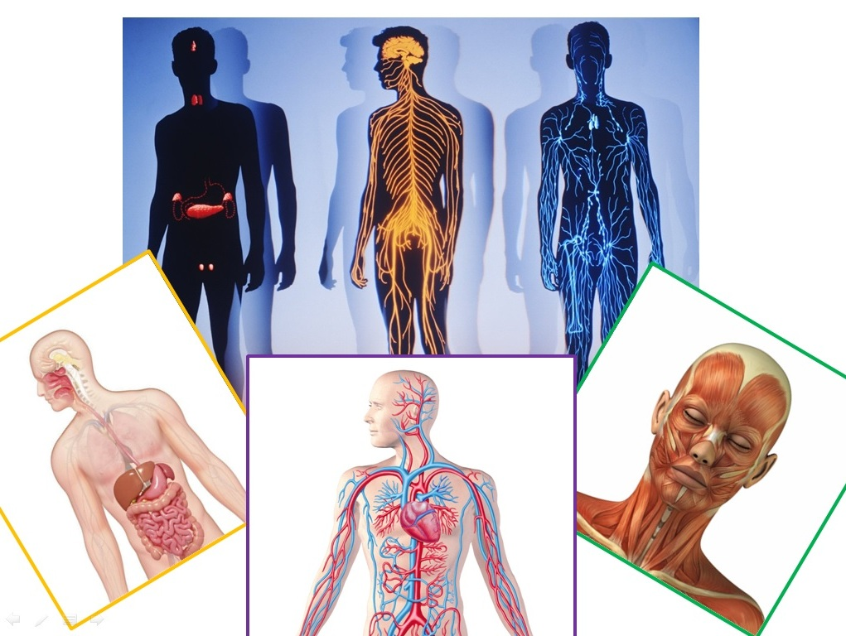

Выпуск № 24, 2019
Редколлегия: Мазепина Виктория
Редактор: Евтухова Л.А.

ВЛИЯНИЕ ВКУСА НА КАЧЕСТВО И ПРОДОЛЖИТЕЛЬНОСТЬ ЖИЗНИ

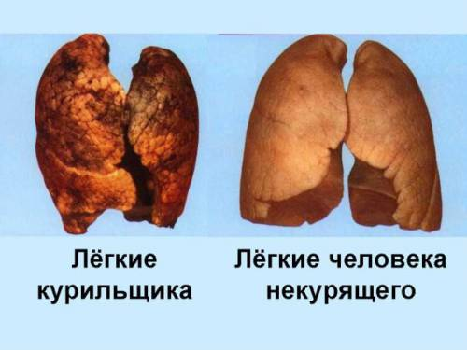

Учёные из Университета, расположенного в штате Мичиган, в содружестве с коллегами из Швейцарского Института биомедицинских исследований выяснили, что ощущение вкуса пищи, несмотря на её количество способно укорачивать или удлинять продолжительность жизни.
К примеру, сладкий вкус вызывает массу радостных ощущений и способствует увеличению жизненного периода, а горький, напротив, слегка его укорачивает, вызывая отрицательные впечатления.
Итоги таких экспериментов позволят нам лучше понимать воздействие сенсорных команд, исходящих от наших вкусовых рецепторов к мозгу, а затем и по всем организму и их влияние на столь значительные физиологические изменения, а также общий уровень физического и психологического самочувствия.

ПРИЧИНЫ ИЗМЕНЕНИЯ ЧУВСТВИТЕЛЬНОСТИ
Проведя очередные соответствующие исследования в области изучения никотина, специалисты из французского госпиталя Питье-Сальпетрие, поделились результатами с известным научно-популярным журналом.
Как стало известно, вредные токсичные вещества, находящиеся в сигаретах, крайне негативно воздействуют на заживление повреждённых, в процессе жизнедеятельности, вкусовых рецепторов. Это так ярко проявляется, что курильщики не могут даже должным образом ощущать горьковатый вкус кофе, не говоря уже о прочих продуктах, имеющих более мягкий состав.
Учёные заявляют, что химический состав сигаретного дыма кроме понижения чувствительности рецепторов также заметно изменяет структурный образ сосочков языка, грибовидной формы, занимающихся вкусовым распознаванием. Рецепторы вкуса распознают такие категории его форм, как: кислый, солёный, горький, сладкий, а также, к удивлению, металлический.
Вкусовые рецепторы влияют не только на наше наслаждение едой и напитками, но также и на более важные процессы, такие как слюноотделение, система пищеварения, а самое главное, секрецию желудочного сока. С помощью вкусовых рецепторов мы с рождения можем на интуитивном, инстинктивном уровне, заложенном в процессе эволюции, распознавать заранее опасные продукты, яды и химикаты.
А курение может с лёгкостью лишить нас этой супергеройской способности. Так что сразу после прочтения бросаем сигаретную пачку в мусорное ведро и возвращаемся к полноценной жизни.


5 шокирующих фактов о курении

1. Каждый десятый курильщик со стажем умирает от рака. 90 % случаев рака лёгких связаны с курением.
2. Курение в несколько раз усиливает вредное воздействие других факторов, например алкоголя, и подверженность вирусам типа гриппа.
3. Всего 100 лет назад женщинам, боящимся располнеть во время беременности, врачи советовали курить.
4. 95% курильщиков, которым до этого «не хватало силы воли» отказаться от курения, после перенесенного инфаркта миокарда сразу бросают курить.
5. Свойство никотина уменьшать риск развития болезни Альгеймера — миф, выгодный табачным компаниям.




